PRESSMEDDELANDE Skövde 2009-07-02
Att: Nyhetschefen

Ny 0,12 mm tjock Luft- och ångspärr från Paroc
– enklare att använda och bättre för miljön

Paroc, en av Europas ledande producenter av bygg- och teknisk isolering, lanserar
nu en ny Luft- och ångspärr som är betydligt tunnare än föregångaren. Tjockleken på 0,12 millimeter gör plasten enklare att använda och bättre för miljön än föregångarna.

Användningsområdet är det samma som tidigare. Plasten används som luft- och ångspärr för väggar, golv och tak i byggnader. Med den nya betydligt tunnare folien blir användandet enklare och miljövinsterna stora.
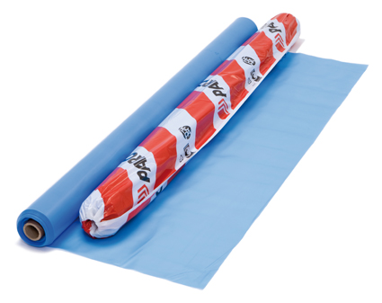
– Det är stor skillnad att sätta upp vår nya plastfolie jämfört med tidigare produkter. Det blir inte lika tungt och det går snabbare med den tunnare plasten, som i stort har samma goda egenskaper som den tidigare tjockare varianten. Den nya Luft- och ångspärren gör också att vi använder mindre material vid tillverkningen vilket är bra för miljön, säger Daniel Lindgren, produktchef Paroc Byggisolering.

Den nya Luft- och ångspärren är P-märkt av SITAC vilket innebär att den är åldersbeständighet som bedöms vara minst 50 år. Luft- och ångspärren är även testad tillsammans med Parocs nya anpassade tejpsortiment, Cold Weather, som är speciellt framtaget för tätning av skarvar och genomföringar i luft- och ångspärren.

Fakta PAROC® XMV 012zcf Luft- och ångspärr

Produktdata: Åldersbeständig folie av LD-Polyeten.
Format: Länd 25 m, bredd 2,7 m (vikt)
Tjocklek: 0,12 mm
Vikt: 7,5 kg/rulle
Ånggenomgångsmotstånd: >2000 · 10³ s/m
Högsta användningstemperatur: 75°C
Godkännanden: CE-märk EN 13984, P-märkt nr 0278/08

För ytterligare information, kontakta:
Daniel Lindgren, produktchef Paroc Byggisolering, tfn 0500-46 93 54
Mats Wiktorsson, chef marknadsföring Paroc Byggisolering, tfn 0500-46 93 52
Bilder för fri publicering, Anders Ekhammar, tfn 031-701 33 37
Produktblad går att ladda hem från www.stenull.paroc.se/produktdat

Paroc Group är en av de ledande tillverkarna av mineralullsisolering i Europa. Till PAROC® produkter hör byggisolering, teknisk isolering, fartygsisolering, byggelement och akustikprodukter. Företaget bedriver tillverkning i Finland, Sverige, Litauen och Polen och har sälj- och representationsbolag i 13 europeiska länder. Paroc Group ägs av Arcapita Bank B.S.C.(c) och deras medfinansiärer samt av personalen i Paroc-koncernen, som har en mindre andel. Paroc Groups omsättning år 2008 var EUR 446 miljoner och det genomsnittliga antalet anställda 2145.

